Parte 1-Inteligencia y recopilación de malware
Nuestro grupo ha usado varias plataformas dado que any.run te pedia una cuenta de bussines y no podiamos acceder, finalmente hemos usado virustotal, tria.ge para descargar las muestras y maalware baazar para buscar los hashes-256 que hemos recopilado e intentar conseguir muestras también.

Como la segunda parte nos vamos a centrar en el APT de origen chino TA413 y su TTP follina hemos decidido analizar Lowzero un tipo de troyano que usa este APT despues de explotar la vulnerabilidades de microsoft office.

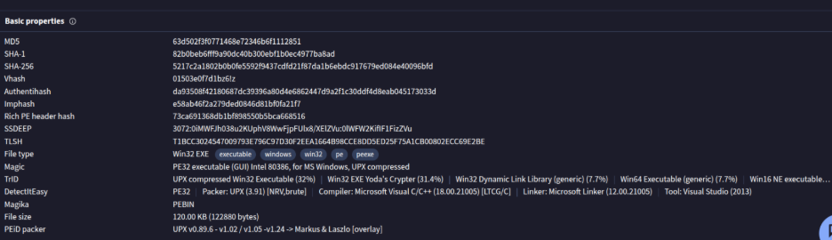
Hemos podido identificar los siguientes IOCs, adjuntamos la captura de virustotal una vez hemos analizado la muestra que descargamos.

Una vez desplegado el malware contactaba con estas direcciones ip de clase A y C donde eran ejecutado en estados unidos.
Esta ip de clase A en estados unidos 45.77.45.222 hizo una detección.
Con este sistema autónomo 20473.
El ejecutable se basaba en PE32 executable
Del tamaño de 122880 bytes
El comando se ejecuto en esta ruta "C:\Windows\system32\rundll32.exe" shell32.dll,Control_RunDLL

FILE | 2023-06-25 04:19:14 | 2023-06-25 04:21:53 | 159 seconds | 2.4-CAPE

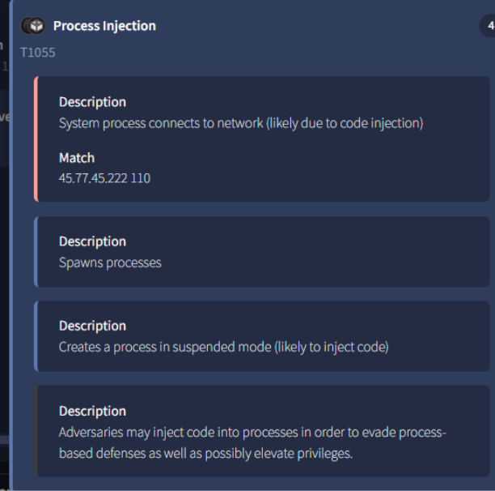
El proceso se ejecutaba como un proceso suspendido donde las defensas no detectaban este proceso con sus hilos para procesar una escalada de privilegios con las DLL.

Lo ejecutaban con las dll y proceden a acceder a cuentas locales con esa dll falsa que puede hacer llamadas a esas cuentas.
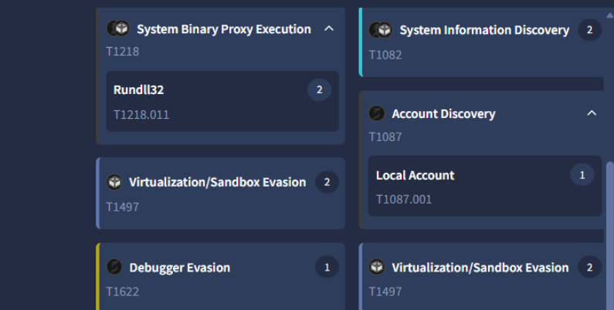
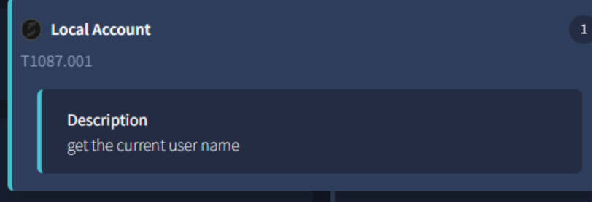
Usaban las rutas de archivos temporales para poder escribir en ellos.

Los detalles de la muestra que hemos descargado son los siguientes:

Sha-256: 52152dd17c2a1802dfdsfb0b0fe5592f9437cdfd21f87da1b6ebdc917679ed084e40096bfd 7c2a1802b0b0fe5592f94dd3ff7cdfd21f87da1db6ebd
Infraestructura histórica:65.20.75[.]158 como servidor de carga de payload y 45.77.45[.]222 como servidor de mando y control (C2)
Dominios:tibetyouthcongress[.]com asociados a infraestructuras de C2, tibet[.]bet dominio remitente de phising.

Campañas activas: Actualmente no hay campañas activas, la última conocida es de Mayo del 2022 con Follina.

Información de la presentación
Ciberespionaje con Follina: la campaña de TA413

1. Introducción
Un APT (amenaza persistente avanzada) es un actor avanzado y persistente que ataca objetivos concretos y se mantiene activo durante mucho tiempo. Para este trabajo se ha elegido TA413, también conocido como LuckyCat, un grupo vinculado a China que ataca a la comunidad tibetana desde al menos 2020. El caso de estudio es la campaña de mayo de 2022 que explotó la vulnerabilidad Follina.

3. El señuelo: una subvención falsa hecha a medida
El señuelo estaba diseñado para la comunidad tibetana. Consistía en una falsa subvención para fotógrafas tibetanas que suplantaba a la Administración Central Tibetana.
Se entregaba de dos formas:
- Enlaces a documentos.
- Un archivo RAR con un documento de Word malicioso y una imagen PNG.
El objetivo era que la víctima interactuara con el documento.
4. La vulnerabilidad: Follina (CVE-2022-30190)
Follina es un fallo en MSDT, la herramienta de diagnóstico de Windows, que convirtió un documento en ejecución de comandos. El funcionamiento tiene tres pasos:
- Word: el documento recuperaba un HTML remoto.
- HTML remoto: usaba el esquema ms-msdt.
- MSDT: se producía la ejecución de comandos.
Conviene distinguir tres conceptos: Follina es la vulnerabilidad, PowerShell es la herramienta y LOWZERO es el malware. TA413 explotó Follina el 30 de mayo de 2022, poco después de hacerse pública.

5. Acceso inicial: el phishing abrió la puerta
El acceso inicial se consiguió mediante phishing, con dos técnicas de MITRE ATT&CK:
- T1566.002: enlace de spearphishing.
- T1566.001: archivo adjunto malicioso.
El contenido estaba alojado en infraestructura externa, incluido Google Firebase. No se trató de un simple documento infectado, sino de una cadena de técnicas coordinadas.
6. De documento a LOWZERO: la cadena de ataque en cuatro pasos
- El documento recupera poc.html desde 65.20.75[.]158 y activa Follina (T1203).
- Un comando de PowerShell en Base64 descarga 0524x86110.exe (T1059.001, T1105).
- El cargador despliega LOWZERO e inyecta una DLL en rundll32.exe (T1055.001).
- LOWZERO envía datos del sistema por TCP 110 con un protocolo que imita TLS.
Limitación: no se recuperaron todos los módulos adicionales del malware.
7. TTPs de TA413 en esta campaña

Táctica | Qué hizo TA413 | Técnica ATT&CK
Acceso inicial | Spearphishing con enlace y con adjunto malicioso | T1566.002, T1566.001
Infraestructura | Contenido alojado en servicios legítimos como Google Firebase | T1583.006
Ejecución | Documento de Word que explota Follina | T1203
Ejecución | PowerShell con comando en Base64 | T1059.001
Comando y control | Descarga del cargador 0524x86110.exe | T1105
Evasión de defensas | Inyección de una DLL en rundll32.exe | T1055.001
Comando y control | Datos por TCP 110 con un protocolo que imita TLS | T1571, T1001.003
Nota para revisar: los códigos T1583.006, T1571 y T1001.003 son una asignación propia a ATT&CK y hay que comprobarlos en attack.mitre.org antes de entregar.
8. El grupo: TA413
TA413 es un actor vinculado a China que ataca a la comunidad tibetana. Fue documentado por Proofpoint en 2020. El malware asociado al grupo incluye Sepulcher, FriarFox y LOWZERO.
La atribución se basa en las víctimas, el señuelo, la infraestructura y las capacidades. Hay que separar la evidencia técnica de la atribución: son cosas distintas. Además, el impacto final de la campaña no es público.
9. Medidas defensivas
Una cadena coordinada exige una defensa en capas. Cada medida corta una técnica concreta:
- Aplicar parches de seguridad: frena la explotación de Follina (CVE-2022-30190), T1203.
- Vigilar procesos iniciados por aplicaciones de Office: detecta a Word lanzando msdt.exe o PowerShell, T1203 y T1059.001.
- Detectar usos anómalos de PowerShell: comandos en Base64 y descargas de ejecutables, T1059.001 y T1105.
- Monitorizar conexiones de red sospechosas: tráfico inusual por TCP 110 y tráfico que imita TLS, T1571 y T1001.003.
Formar a los usuarios frente a los señuelos (T1566) completa la defensa.
10. Conclusiones
- TA413 reutiliza tácticas probadas y adopta rápido lo nuevo: explotó Follina poco después de hacerse pública.
- LOWZERO es una puerta trasera: recibe módulos adicionales solo si el equipo infectado interesa al atacante.
- Parchear, vigilar Office y PowerShell y monitorizar la red corta la cadena en varios puntos.

